TomTom Traffic Index tijdens Coronajaar 2020
- Verkeer in België een vijfde minder druk
- Grote terugval tijdens spitsuren
- Leuven verrassend drukker door wegenwerken A2

Brussel, 13 januari 2021 - TomTom (TOM2) lanceert vandaag de TomTom Traffic Index, een rapport waarin de verkeerssituatie in 2020 in 416 steden verdeeld over 57 landen op 6 continenten wordt weergegeven.

In België is de algemene verkeersdrukte in 2020 met 18% afgenomen ten opzichte van 2019 (op basis van de cijfers van de 10 Belgische steden in het rapport). De drukste dag in België was donderdag 5 maart, een goeie week voor de lockdown. De extreme drukte was die dag te wijten aan enkele verkeersongevallen waaronder een met zware filegevolgen op de Antwerpse Ring. Die dag is er gemiddeld 61% extra reistijd gemeten, wat betekent dat pendelaars er gemiddeld 61% langer over deden om op hun bestemming te geraken. In heel België was april – logisch want in volle lockdown - de minst drukke maand van het jaar. Zowel de ochtend- als avondspits waren in heel België bijna een derde minder druk. ’s Ochtends zien we een daling van gemiddeld 29% en ’s avonds noteren we een daling van gemiddeld 28%.

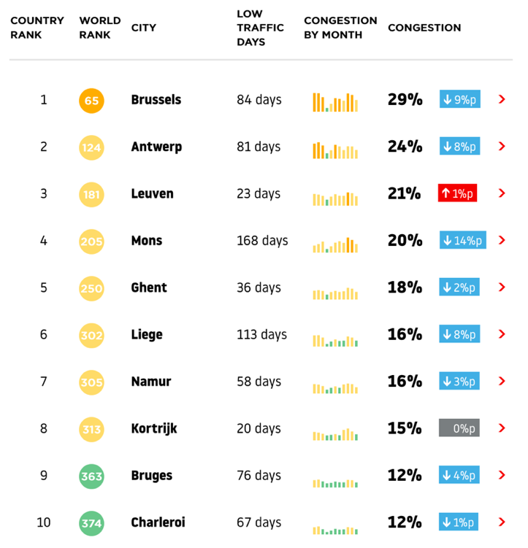
In België blijft Brussel de drukste stad van 2020. Chauffeurs moeten er rekening houden met gemiddeld 29% extra reistijd in het verkeer, 24% minder ten opzichte van vorig jaar. De drukste dag in Brussel was donderdag 5 maart 2020, met gemiddeld 61% meer reistijd in het verkeer. Januari was de drukste maand van 2020, met gemiddeld 37% extra reistijd. Zowel de ochtend- als avondspits waren in 2020 veel minder druk dan in 2019. Tijdens de piek noteren we nog gemiddeld 52% extra reistijd, een vermindering van 32% ten opzichte van het jaar ervoor. Op de Europese lijst neemt Brussel met deze score de 28e plek in beslag, en scoort even goed (of slecht) als Palermo, Hamburg en het Russische Kazan. De ons omringende hoofdsteden Parijs staat op plek 15 (32%), Londen op 18 (31%), Berlijn op 24 (30%) en Amsterdam op plek 64 met gemiddeld ‘slechts’ 18% extra reistijd in het verkeer.

Na Brussel volgt Antwerpen met gemiddeld 24% extra reistijd, een daling van 25% ten opzichte van 2019. Ook in Antwerpen was 5 maart de drukste dag van 2020, met gemiddeld 51% meer reistijd in het verkeer. In Antwerpen was februari de drukste maand van 2020, met gemiddeld 33% extra reistijd in het verkeer. Zowel de ochtend- als avondspits waren veel minder druk dan in 2019. We noteren dit jaar gemiddeld 40% extra reistijd (-32% tov 2019) in de spits.

Leuven sluit de Belgische top-3 af met, verrassend toch wel, een stijging in de verkeersdrukte ten opzichte van vorig jaar. Die stijging is te wijten aan wegenwerken ten noorden van de stad, op de A2. Hierdoor liep het geruime tijd zeer stroef in beide richtingen. De gemiddelde extra reistijd steeg er met 5% naar 21%. De drukste maand was september, met gemiddeld 26% meer reistijd. Zowel de ochtend- als avondspits waren veel minder druk dan in 2019. We noteren gemiddeld 34% extra reistijd (-23%). Dinsdag 10 maart was de drukste dag in Leuven, met gemiddeld 48% meer reistijd in het verkeer. Een groot ongeval op de E40 tussen Brussel en Leuven was de reden van de grote verkeersdrukte rond het Leuvense.

Bergen noteerde de grootste daling. In 2020 zien we dat chauffeurs er gemiddeld 20% extra reistijd verliezen. Dat is een daling met 41%. Het moet gezegd dat Bergen in 2019 nog uitzonderlijk hoog scoorde (34%) door grote wegwerkzaamheden dat jaar. Ook in Bergen is de spits beduidend minder druk. We meten gemiddeld 33% extra reistijd in de spits, een afname van maar liefst 43% ten opzichte van het jaar ervoor. Vrijdag 18 september was de drukste dag, met gemiddeld 41% meer reistijd in het verkeer. Die dag startten wegenwerken op de Ring rond Bergen. September was de drukste maand van het jaar in Bergen, wellicht ook als gevolg van die wegenwerken.

Gent is de vijfde drukste stad van België met gemiddeld 18% meer reistijd in het verkeer, 10% minder dan in 2019. September was de drukste maand, met gemiddeld 23% meer reistijd. De drukste dag in Gent viel op donderdag 1 oktober, met gemiddeld 44% meer reistijd. Drie kop-staartaanrijdingen op de E17 ter hoogte van het viaduct in Gentbrugge versperden toen de weg volledig. Hierdoor moest het verkeer worden omgeleid met extreme files in de wijde Gentse regio. Zowel de ochtend- als avondspits waren minder druk. We noteren gemiddeld 29% extra reistijd tijdens de spits, 26% minder dan in 2019.

In Luik en Namen zien we dat chauffeurs in 2020 gemiddeld met 16% extra reistijd rekening moesten houden. Dat is een daling van maar liefst 33% in Luik en 16% in Namen.
In Luik waren zowel de ochtend- als avondspits in 2020 een stuk minder druk dan het jaar ervoor. We noteren gemiddeld 29% extra reistijd in het verkeer tijdens de spits, een daling van 42% ten opzichte van vorig jaar. Februari was er de drukste maand (23%). De drukste dag in Luik was maandag 20 januari met gemiddeld 39% extra reistijd in het verkeer. Twee verkeersongevallen op de E25 verlamden die dag het verkeer in en rond Luik.
In Namen noteren we gemiddeld 28% extra reistijd in de spits (een daling van 26%). In Namen was september de drukste maand (20%). Dinsdag 11 augustus was de drukste dag met gemiddeld 58% extra reistijd in het verkeer. Die dag vatte een vrachtwagen vuur op de E411 in Wierde.

Kortrijk staat op plek 8 met gemiddeld 15% extra reistijd in 2020, wat een ex-aeqo inhoudt ten opzichte van vorig jaar. Ondanks het ex-aeqo zien we dat de reistijd tijdens de piek met 13% is gedaald. We meten nu nog gemiddeld 26% extra reistijd in het verkeer tijdens de spits. September was de drukste maand (24%). Woensdag 9 september was er de drukste dag van het jaar met gemiddeld 40% extra reistijd in het verkeer.
Op een gedeelde 9e plek vinden we Brugge en Charleroi terug met gemiddeld 12% meer reistijd. In Brugge is dat een daling van 25% ten opzichte van 2019. In Charleroi is dat een daling van 8%.
In Brugge waren zowel de ochtend- als avondspits veel minder druk dan het jaar ervoor. We noteren gemiddeld 21% extra reistijd, een daling van 32%. Februari was de drukste maand met gemiddeld 16% extra reistijd in het verkeer. De drukste dag in Brugge was donderdag 20 februari met een gemiddelde extra reistijd van 37%. Die dag zorgde een grote stroomonderbreking voor heel wat hinder in het verkeer. Niet alleen het treinverkeer was daardoor een tijdlang onderbroken, ook de Roskambrug op de A11 deelde in de klappen. Die ging niet meer naar beneden wat tot lange files leidde.
Ook in Charleroi waren de ochtend- als avondspits minder druk dan vorig jaar. We meten nu gemiddeld 19% extra reistijd in het verkeer tijdens de spits, een daling van 21% tov het jaar ervoor. Februari was de drukste maand van het jaar, met gemiddeld 16% extra reistijd in het verkeer. De drukste dag van 2020 in Charleroi was dinsdag 18 februari met gemiddeld 30% meer reistijd. Een ongeval op de Ring rond Charleroi zorgde toen voor stevige files.
Gijs Peters, TomTom’s Traffic Expert, verklaart: “Door het uitzonderlijke corona-jaar zien we een algemene daling van de gemiddelde reistijd in België met 18%. De grote steden Brussel, Antwerpen en Luik zijn een pak minder druk geworden door de pandemie. In Brussel zien we een daling van 24%, in Antwerpen een daling van 25% en in Luik een daling van maar liefst 33%. Enkel Bergen laat nog een sterkere daling noteren (-41%), maar dat is eerder te wijten aan de ferme sprong die de stad eerder in 2019 had gemaakt. Vreemd genoeg zien we een stijging (5%) van de verkeersdrukte in Leuven. De stad Leuven klimt hiermee tot in de top-3, met gemiddeld 21% extra reistijd in het verkeer.”
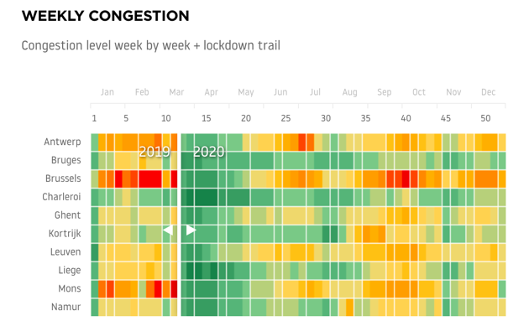
Gevolg Belgische lockdowns
Op maandag 18 maart 2020 gaat België in strenge lockdown: alle niet-essentiële winkels en bedrijven sluiten vanaf 12 uur ’s middags. Burgers moeten thuisblijven en contact met de buitenwereld maximaal vermijden. Essentiële verplaatsingen zijn nog toegestaan. Andere verplaatsingen dienen te worden beperkt. De resultaten lieten zich onmiddellijk zien in het verkeer (zie infografiek). Hetzelfde geldt voor de tweede (minder strenge) lockdown die inging op 19 oktober.

Het blijft niet rustig op de weg
Gijs Peters: “Vorig jaar maakten we bekend dat de wereldwijde én de Belgische verkeersdrukte in 2019 voor de negende opeenvolgende Traffic Index was gestegen. In 2020 zagen we een heel ander beeld. Van lockdowns tot gesloten grenzen, de beweging van mensen veranderde - en dat veranderde heel snel.”

De experts van TomTom verwachten niet dat de wegen zo onbelemmerd blijven, tenzij er een gezamenlijke en opzettelijke verandering in het gedrag van bestuurders plaatsvindt, ondersteund door beleidsmakers en, belangrijker nog, werkgevers. Een einde aan de spits is mogelijk door flexibele werktijden, thuiswerken en slim omgaan met verkeersgegevens om de beste reistijden te bepalen.

Peters vervolgt: “Hoewel de verkeersopstoppingen in België in 2020 zijn afgenomen, zal dit geen trend worden. We zullen zien dat het verkeer weer drukker wordt als mensen weer naar kantoor gaan en teruggaan naar oude routines. Daarom is het nu tijd dat Belgische stadsplanners, beleidsmakers, werkgevers en automobilisten de balans opmaken van wat ze gaan doen om de wegen in de toekomst minder druk te maken.”

Over percentages en percentpunten
De gemiddelde verkeersdrukte in Brussel daalde van 38% in 2019 naar 29% in 2020. Dat is een daling van 9%punt, maar een algemene daling van 24%. In deze perstekst verwijzen we telkens naar percentages. In de tabel op de website www.tomtom.com/trafficindex staan zowel de percentpunten als percentages vermeld.

TomTom Traffic: wereldwijde top-10
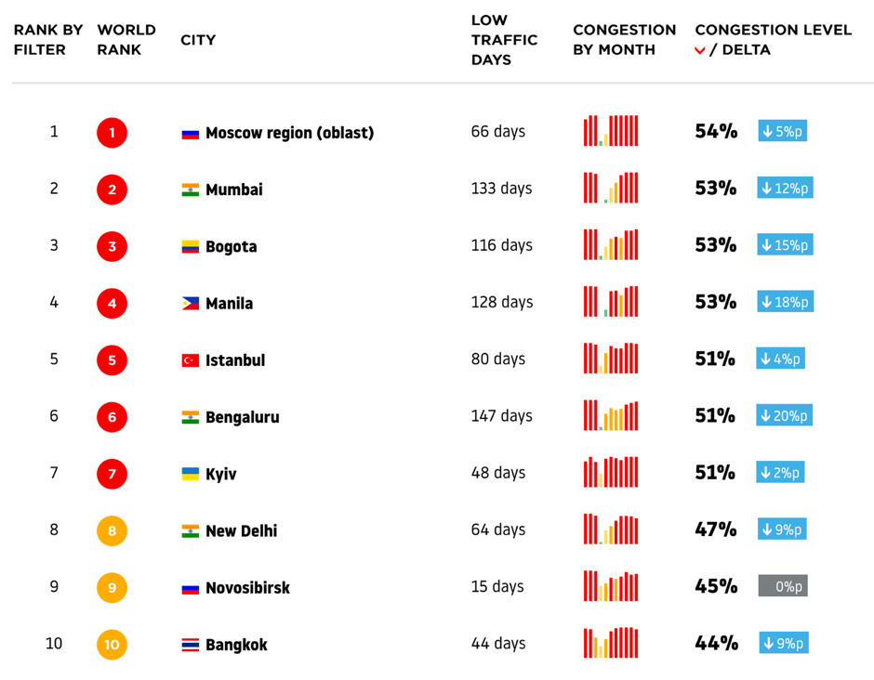

Hoewel de ranglijst van de drukste steden ter wereld weinig is verschoven ten opzichte van 2019, is de grote verandering de mate waarin de niveaus van verkeersdrukte zijn gedaald als gevolg van de wereldwijde pandemie. Van de 416 steden die in de Index zijn opgenomen, zagen 387 een significante afname (gemiddeld 21%) in verkeersdrukte, en een verbazingwekkende afname van gemiddeld 28% in verkeersdrukte tijdens de spits. Dit is tegen de trend in die de verkeersdrukte jaar op jaar heeft doen toenemen sinds het eerste TomTom Traffic Index-rapport, nu 10 jaar geleden.

De verkeersgegevens van TomTom, die worden aangedreven door 600 miljoen aangesloten apparaten, zijn een gezaghebbende indicator van de bewegingen van mensen, de economische activiteit, de wereldhandel en nog veel meer. Sinds het uitbreken van de Covid-19-pandemie zijn de verkeersinzichten van TomTom door analisten, bedrijven en de media gebruikt om een ​​wereld in beweging te verklaren.

Naast het rangschikken van steden van de meest tot de minst drukke steden, biedt het TomTom Traffic Index-rapport ongelooflijke gegevensinzichten in hoe de wereldwijde pandemie de mobiliteit heeft veranderd door middel van boeiende en interactieve beelden.

Over TomTom
TomTom is de toonaangevende onafhankelijke locatietechnologie specialist, die mobiliteit vormgeeft door middel van zeer nauwkeurige kaarten, navigatiesoftware, real-time verkeersinformatie en diensten.
Om onze visie van een veiligere wereld zonder files en emissies te realiseren, creëren we innovatieve technologieën die de wereld in beweging houden. Door onze jarenlange ervaring en het samenwerken met toonaangevende partners, maken we connected voertuigen, smart mobility en, uiteindelijk, autonoom rijden mogelijk.
Het hoofdkantoor is gevestigd in Amsterdam en het bedrijf heeft kantoren in 30 landen. Wereldwijd vertrouwen honderden miljoenen mensen op de technologieën van TomTom.
www.tomtom.com
Voor meer informatie:
Square Egg Communications, Sandra Van Hauwaert, sandra@square-egg.be, GSM 0497 251816.

